

Зарегистрированный товарный знак

ИЗОЛЯТОР ФАРФОРОВЫЙ ПРОХОДНОЙ

ТИПА ИПУ-10/630-7,5 I УХЛ1

П А С П О Р Т

ОБЩИЕ СВЕДЕНИЯ

Изолятор ИПУ-10/630-7,5 УХЛ1 (овальный фланец) предназначен для проведения и изоляции токоведущих частей закрытых распределительных устройств электрических станций и подстанций, комплектных распределительных устройств, соединения с открытыми распределительными устройствами или линиями электропередачи на переменное напряжение 10 кВ частоты до 100 Гц, для работы в атмосфере типов I или II по ГОСТ 15150-69, а также для закрытых токопроводов.

Предприятие - изготовитель: ООО фирма «ЭКОПРОМ», г. Ставрополь
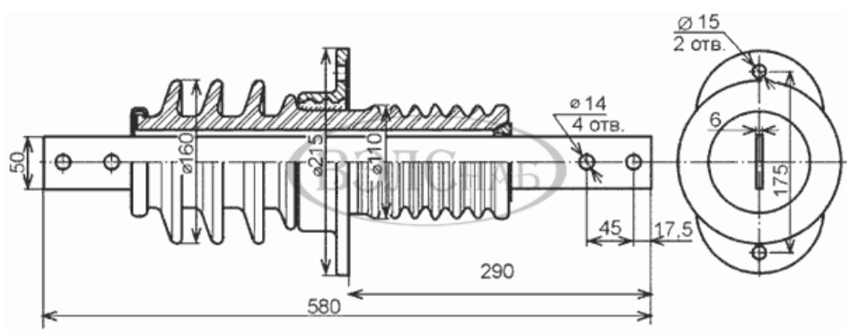
570
280

1. ТЕХНИЧЕСКИЕ ДАННЫЕ
1.1. Номинальное напряжение, кВ - 10
1.2. Номинальный ток, А - 630
1.3. Минимальная разрушающая сила на изгиб, кН - 7,5
1.4. Длина пути утечки, см. - 30
Масса – 7,2 кг.
2. СВИДЕТЕЛЬСТВО О ПРИЕМКЕ
Дата выпуска январь 2019 г.

Контролер ОТК _________________________________________

3.ГАРАНТИЙНЫЕ ОБЯЗАТЕЛЬСТВА
Гарантийный срок службы изоляторов ИПУ-10/630-7,5 УХЛ1 (овальный фланец) – 4 года со дня ввода в эксплуатацию, но не более 6 лет с момента отгрузки изоляторов потребителю.
Срок службы изоляторов ИПУ-10/630-7,5 УХЛ1 (овальный фланец) – не менее 25 лет.
Условия хранения изолятора ИПУ-10/630-7,5 УХЛ1 (овальный фланец) в части воздействия климатических факторов по группам 3, 4, 5: при хранении по группам 3, 4 (неотапливаемое хранилище, навесы в районах с умеренным и холодным климатом в условно чистой атмосфере) допускается хранить изолятор в упаковке предприятия-изготовителя, при хранении по группе 5 (навесы в районах с умеренным и холодным климатом) изолятор должен быть распакован.

При монтаже изолятора не допускается использование ударного инструмента! Изделие хрупкое!

г. Ставрополь 2019 г.

